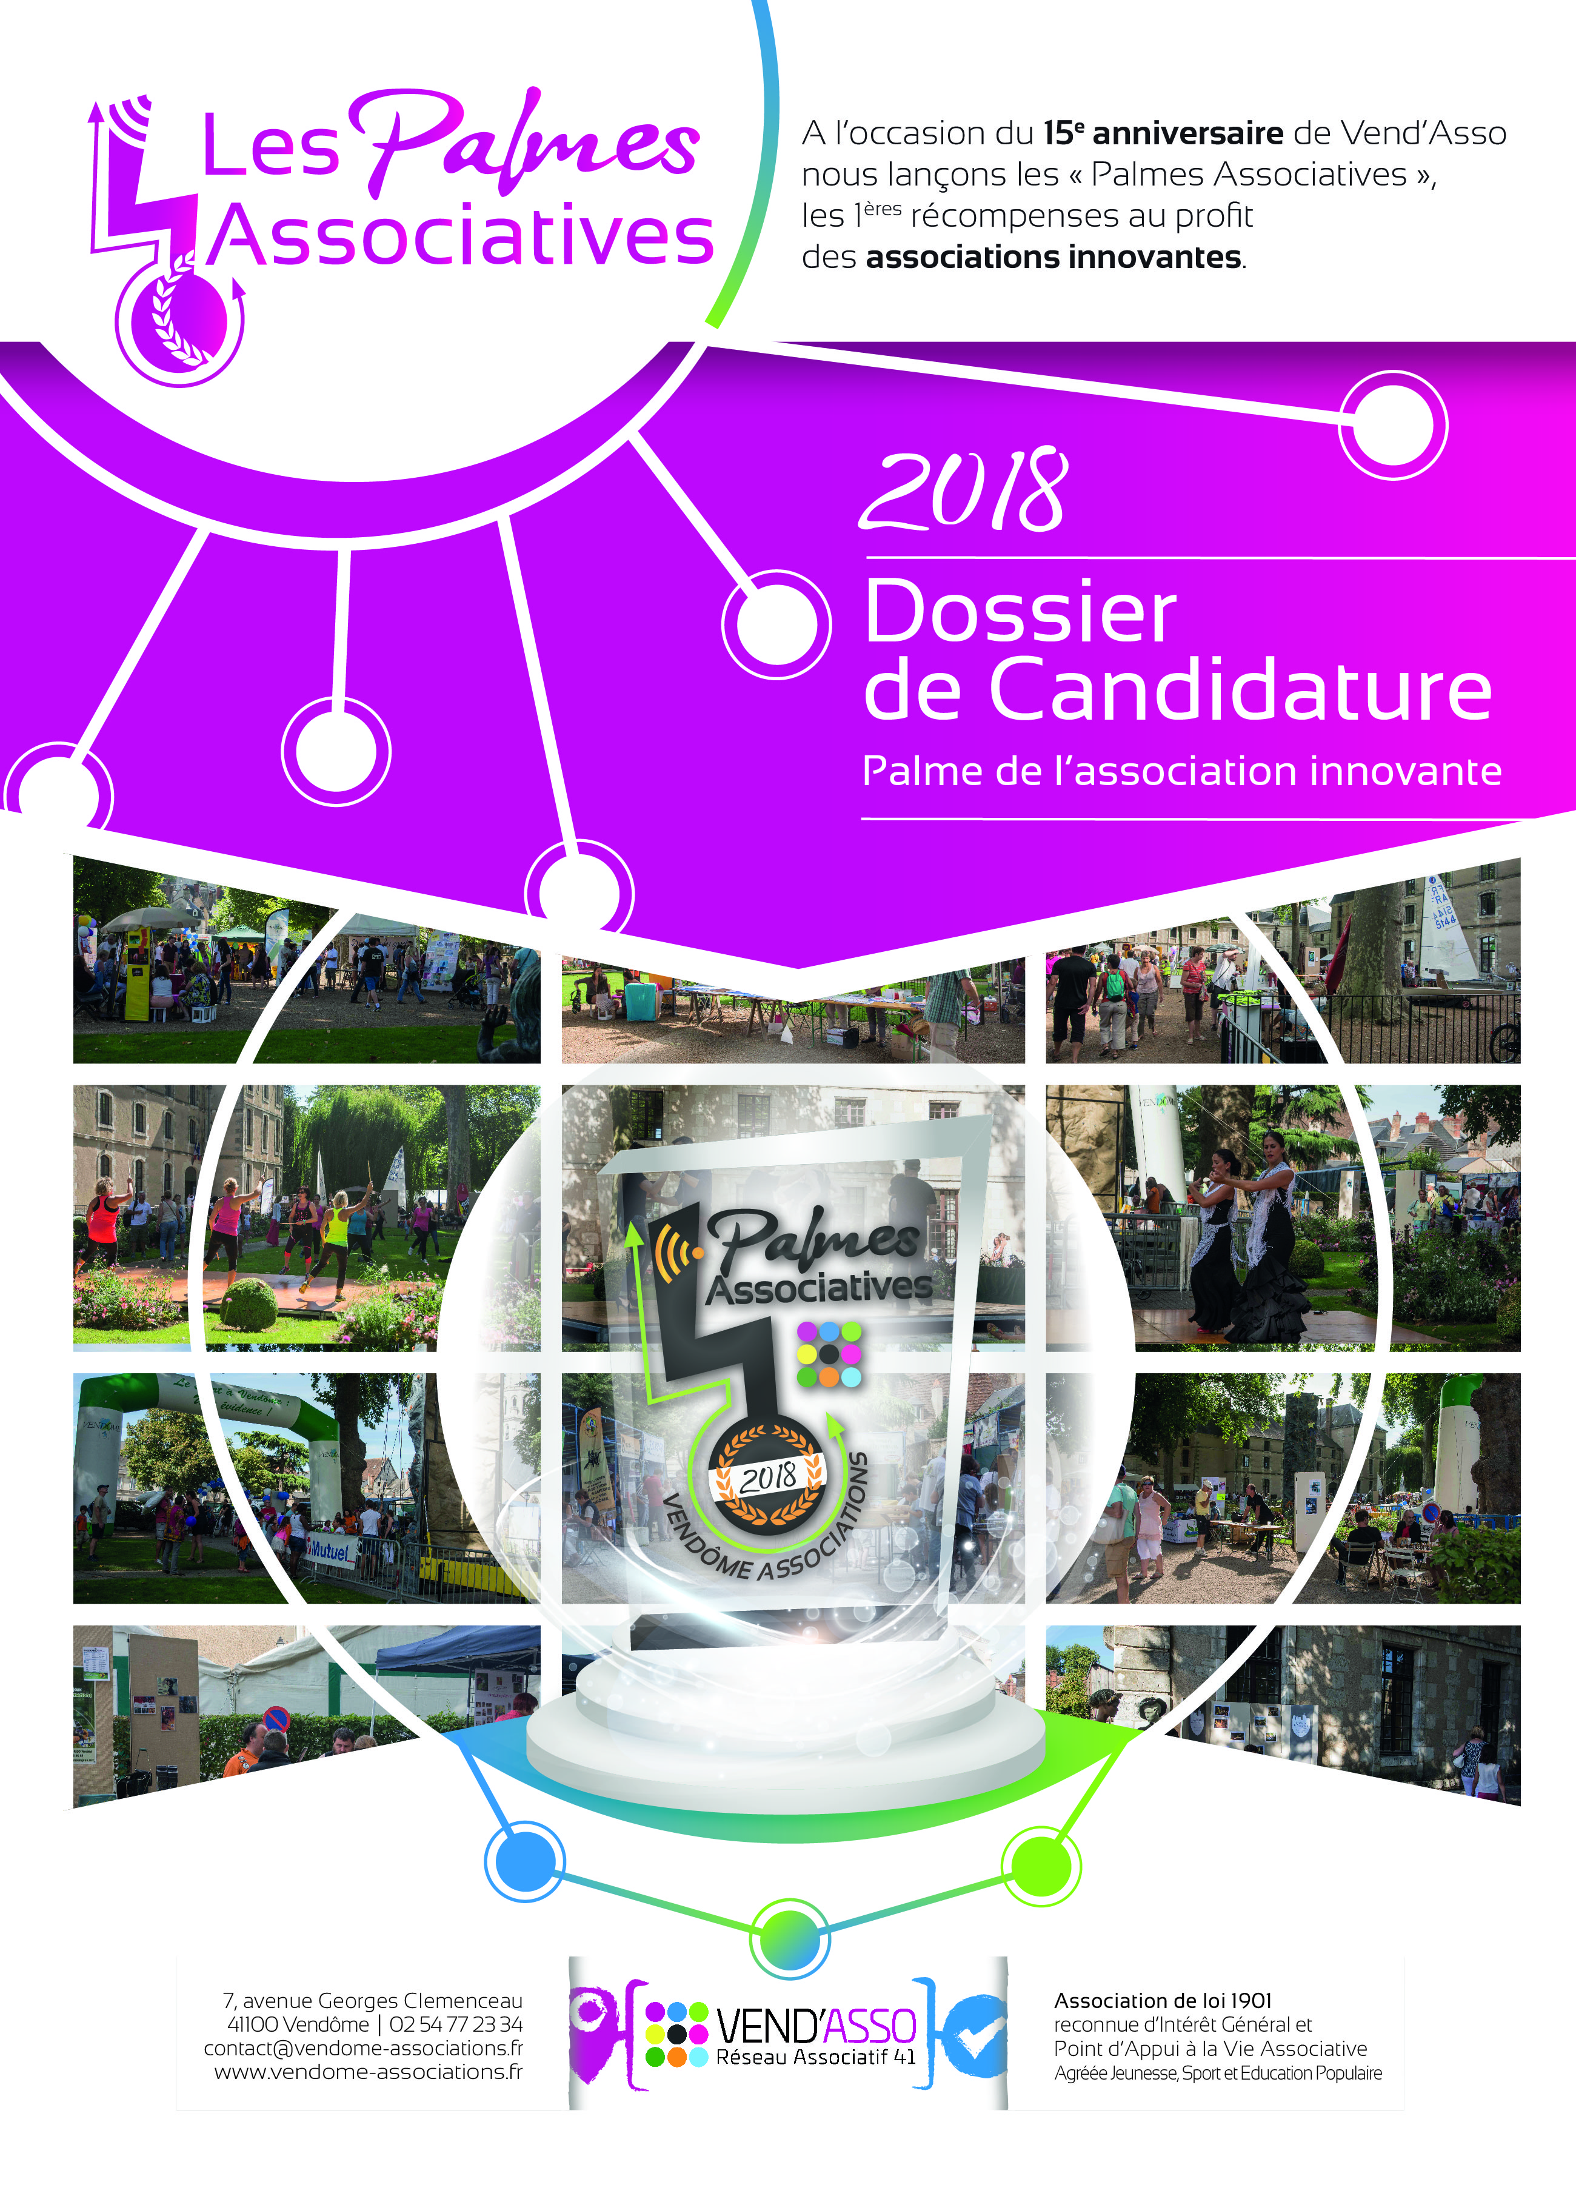

# MODE D’EMPLOI

Vous pouvez compléter votre Fiche de candidature en plusieurs étapes. Il vous suffit de cliquer sur FICHIER/ENREGISTRER

Votre fiche de candidature doit être envoyée à : [contact@vendome-associations.fr](mailto:contact@vendome-associations.fr)

Date limite d'envoi des candidatures : le 30 janvier 2018

Pour établir votre dossier, veillez à̀ :

* Lire attentivement le règlement des Palmes Associatives – Edition 2018
* Décrire votre projet en suivant le plan indiqué
* Joindre un budget prévisionnel pour votre action – le budget devra être cohérent.
* Joindre tous les documents ou plaquettes permettant de mieux mettre en valeur votre action.
* Compléter et joindre l’attestation d’engagement.
* Adresser tous ces éléments par mail à l’adresse : [contact@vendome-associations.fr](mailto:contact@vendome-associations.fr)

Les dossiers de candidature sont à compléter directement sur les documents Word, sauf cas particuliers. Vous pouvez compléter les documents en plusieurs étapes, en enregistrant votre fichier. Une fois finalisés, ces documents sont à envoyer par mail, accompagnés des pièces demandées.

Si vous ne disposez pas des ressources techniques ou humaines nécessaires pour compléter le dossier, vous pouvez demander une version papier à l’adresse suivante : [contact@vendome-associations.fr](mailto:contact@vendome-associations.fr)

Date limite d'envoi des candidatures : le 30 janvier 2018

Date de la cérémonie de remise des prix : le 30 mars 2018

CLAUSE DE CONFIDENTIALITÉ

Toutes les personnes qui auront connaissance de ce dossier de candidature, sont tenues à une stricte confidentialité́, notamment concernant le contenu des projets. La campagne de communication prévue dans le cadre du concours ne divulguera aucune information confidentielle.

Les dossiers de candidature transmis par les participants aux trophées ainsi que les délibérations du jury sont confidentiels. Les droits de propriété́ intellectuelle, artistique ou industrielle auxquels pourrait donner lieu le projet restent la propriété́ exclusive et totale des candidats.

Cadre réservé́ au jury - Dossier n° :

Cadre réservé́ au jury - reçu le :

Nom de l'association :

Année de création :

Lieu d'existence :

Association affiliée à une fédération ? Si oui laquelle :

Date de la cérémonie de remise des prix : le 30 mars 2018 – *Pensez à réserver votre table !!!*

# CARTE D’IDENTITE DE l’ASSOCIATION

Non de l’association :   
(merci de joindre vos statuts et le récépissé de déclaration préfecture)

Adhérente à Vendôme Associations ? OUI NON

Adresse :

Code postal : Tél. :

Email :

Objet de l'association :

**Le BUREAU**

Fonction dans l'association :  
Nom/Prénom :   
Date de naissance :

Tel. :

Mail :

Fonction dans l'association :  
Nom/Prénom :   
Date de naissance :

Tel. :

Mail :

Fonction dans l'association   
Nom/Prénom :  
Date de naissance :

Tel. :

Mail :

ÉQUIPE

*Membres de l'équipe menant l'action (si différents)*

Fonction dans l'association   
Nom/Prénom :  
Date de naissance :

Tel. :

Mail :

Fonction dans l'association   
Nom/Prénom :   
Date de naissance :

Tel. :

Mail :

Nombre d’adhérents en 2016 :

Moyenne d'âge des adhérents :

Nombre de salariés ?

Comment avez-vous eu connaissance des Palmes Associatives ?

**ACTION**

*Pour être retenue votre action doit être en cours ou en projet pour 2018*

Intitulé de l'action :

Description succincte :

# PLAN DU DOSSIER DE CANDIDATURE (10 pages maximum)

1. Description et Caractéristiques de votre Action : son objectif

Origine de votre action

Analyse du contexte

Description de l'action

Description du caractère innovant

2. La Vie de l'Action : les moyens

Planification de l'action

Déroulement de l'action

Les moyens humains et techniques

Quels sont les obstacles à surmonter ?

Description des différentes sources de financement

Difficultés et/ou facilités rencontrées dans la recherche de financement

3. Les résultats de l'action

Impact sur le public visé par l'action

Impact sur l'association organisatrice

Impact sur la communauté́

4. L'Avenir

Quel avenir pour cette action ?

Description des besoins à venir éventuels

5. Pièces à joindre

- Les statuts de l’association

- Le récépissé de déclaration en sous-préfecture

- La liste des membres du conseil d’administration

- Le budget prévisionnel de l’action

Tout document utile à la présentation de votre projet (coupures presse, photos, courrier, plaquette...)

**ATTESTATION D’ENGAGEMENT***(A joindre au dossier*)

Je soussigné(e) (Nom/Prénom) :

Président(e) de l'association :

Dont le siège est :

Code postal :

Ville :

Tél. de l'association :

Email de l'association :

Candidat(e) aux Palmes Associatives 2018 de Vend’Asso,  
  
Certifie avoir pris connaissance du règlement des Palmes Associatives 2018 et m’engage à en respecter toutes les clauses.

Fait à̀ : Le :

Votre dossier de candidature doit être envoyé́ à : [contact@vendome-associations.fr](mailto:contact@vendome-associations.fr) ou déposé à Vendôme Associations au 7, avenue Georges Clemenceau 41100 VENDÔME

Vend’Asso

Pôle Associatif Jules Ferry

7 avenue Georges Clemenceau 41100 VENDOME

Tel : 02 54 77 23 34 – [contact@vendome-associations.fr](mailto:contact@vendome-associations.fr)

